Справка
по итогам проведения праздника-конкурса «А ну-ка, девочки», посвящённый к празднику 8 марта, в МКОУ «Митлиурибская основная общеобразовательная школа» 7.03 2018 года.

Цели и задачи:
1. Привить уважение к женщине, матери.
2. Развитие творческих способностей учащихся.
1. Агитация и пропаганда здорового образа жизни.
3 Воспитание любви к физической культуре и спорту, чувства дружбы и взаимовыручки. 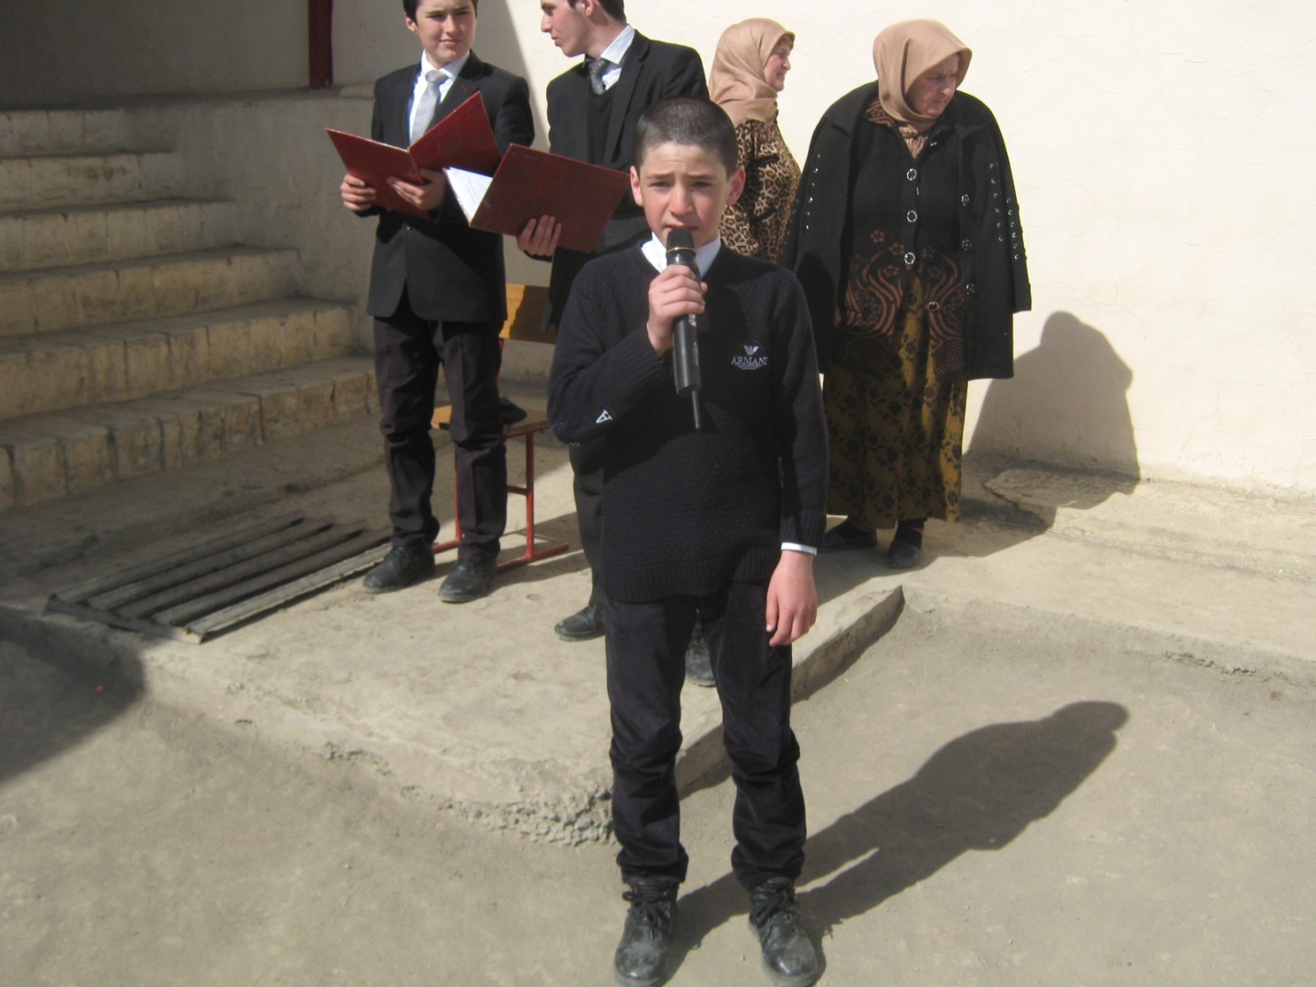

В соответствии с планом спортивных и культурно-массовых мероприятий на учебный год, в целях агитации и пропаганды здорового образа жизни, воспитании любви к физической культуре и спорту, чувства дружбы и взаимовыручки 7.03.2018 года в школе был проведён конкурс- праздник « А ну-ка, девочки», посвящённый к празднику 8 марта, Международному женскому дню. В конкурсе принимали участие девочки 5-9 классов. Конкурс проводился по заранее подготовленной программе по восьми номинациям с определёнными балами для каждой номинации. 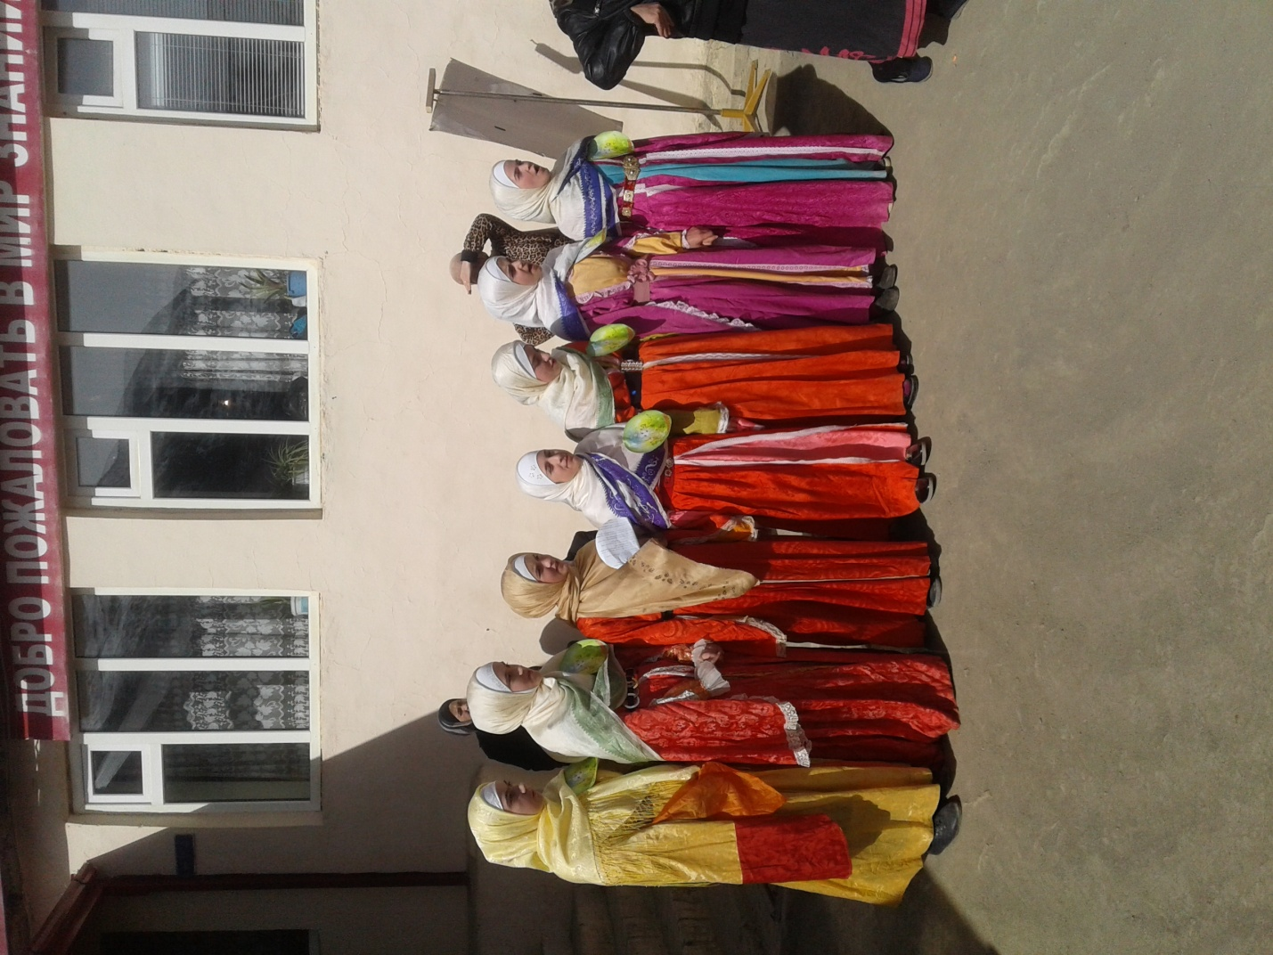
Целью проведения конкурса была: нравственное, трудовое и эстетическое воспитание девочек школы, постепенная их подготовка к взрослой жизни. В программу были включены такие номинация, которые пригодились бы им во взрослой, самостоятельной жизни. Программа состоялась из двух частей: практическая и теоретическая часть, что повышает интеллектуальные и мировоззренческие способности девушек. 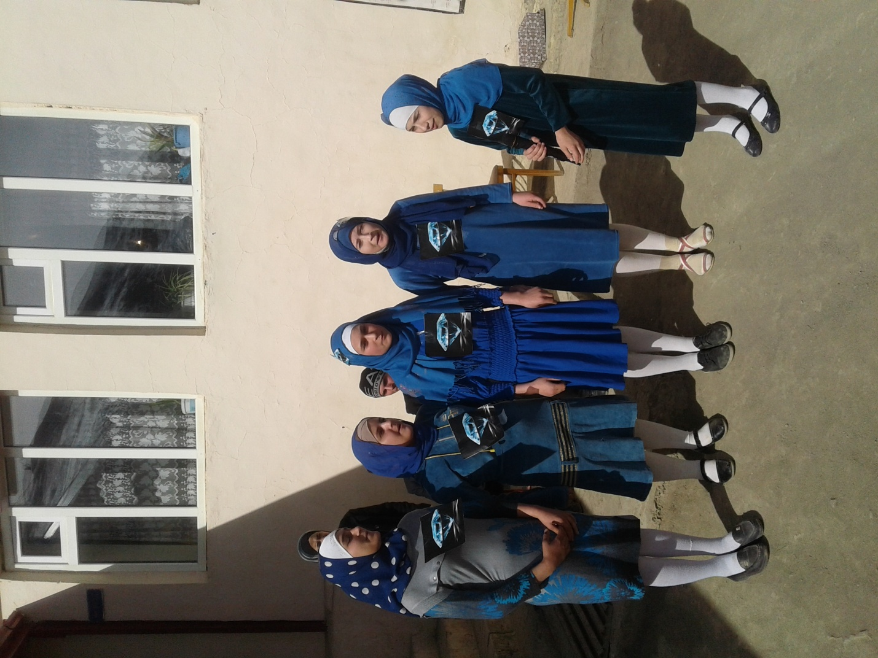
Для определения места был избран жюри, который после каждой номинации ,совещавшись, объявил баллы.
Хочу отметить, что все команды готовились к конкурсу хорошо, и они показали хорошие результаты, разрыв баллов между командами был небольшой. В конце конкурса был подведён итог и определены места. Места распределялись следующим образом: первое место заняло команда 7 и 9 классов , второе место общая- команда 9 класса, третье место-7- 5 классы. Надо признать, что все классные руководители хорошо и ответственно готовились данному мероприятию. 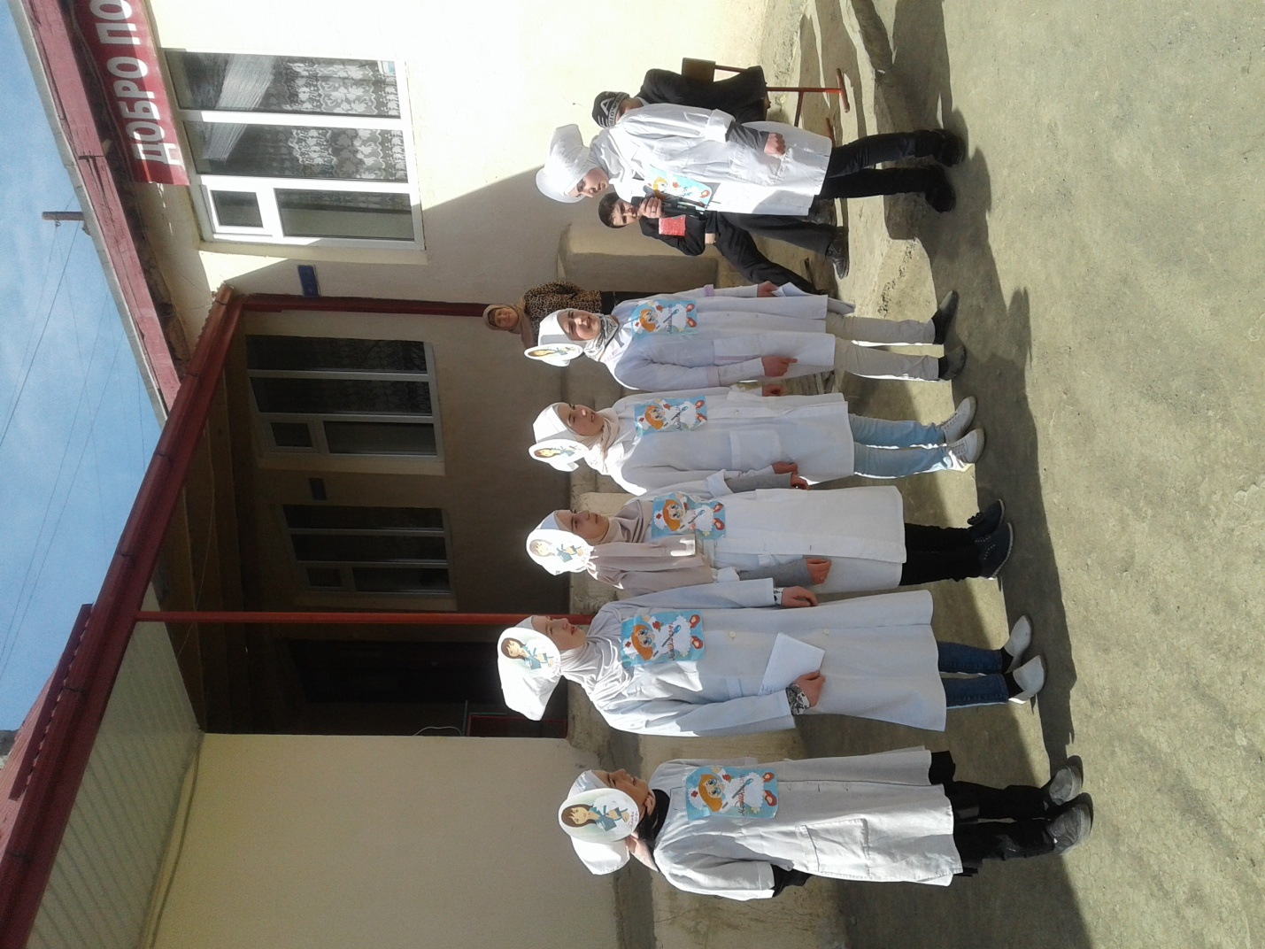
При подведении итога председатель жюри подчеркнул, что форма команд соответствует названиям команд и самая красивая форма подчеркнули 9 класса. В связи с этим классным руководителям необходимо в последующие годы учитывать сделанные замечания.
По результатам конкурса команды, занявшие призовые места (1), были награждены грамотами. 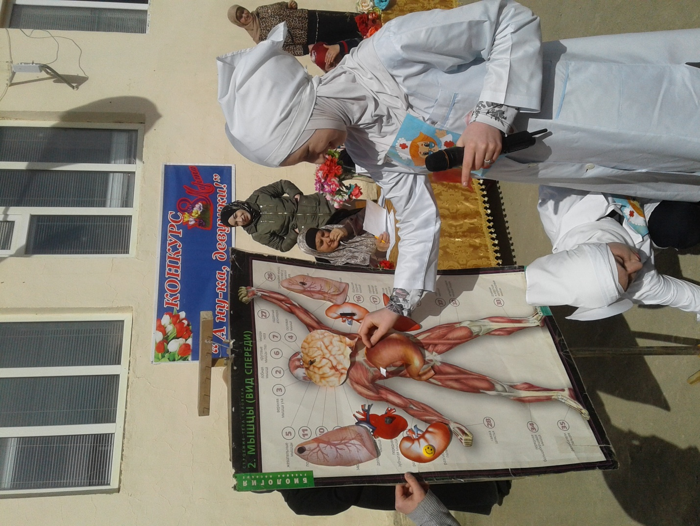
Рекомендации: 1.Отметить хорошо подготовленное и проведенное мероприятие классных руководителей 6-9 классов: Ибрагимовой З.А., Абдулхамидовой С.А., Хадисова М.Х., Магомедовой У.А. 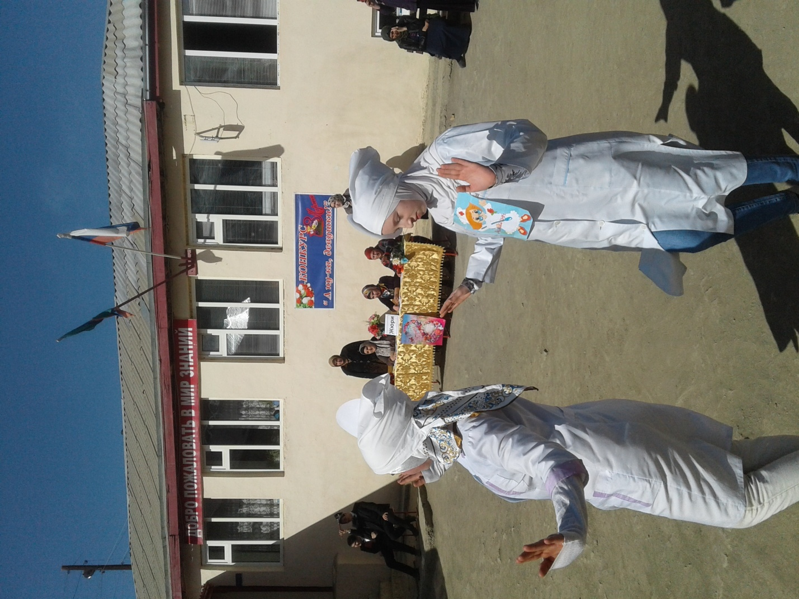

Зам. дир. по ВР Ибрагимов И. М.

